Lección 1: ¿Qué es una milésima?
- Demos sentido a las milésimas.

Calentamiento: Exploración de estimación: Una pequeña pieza
¿Qué fracción de la imagen completa es una baldosa cuadrada?
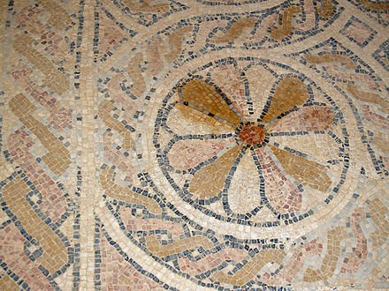
Escribe una estimación que sea:
muy baja | razonable | muy alta

1.1: ¿Qué sabes sobre los milésimos?
- ¿Qué sabes sobre 1 décimo?
- ¿Qué sabes sobre 1 centésimo?
- ¿Qué sabes sobre 1 milésimo?

1.2: Representemos números en una cuadrícula de centésimas
- La cuadrícula representa 1. ¿Cuánto representa la región sombreada?
- Prepárate para explicar tu razonamiento.
- 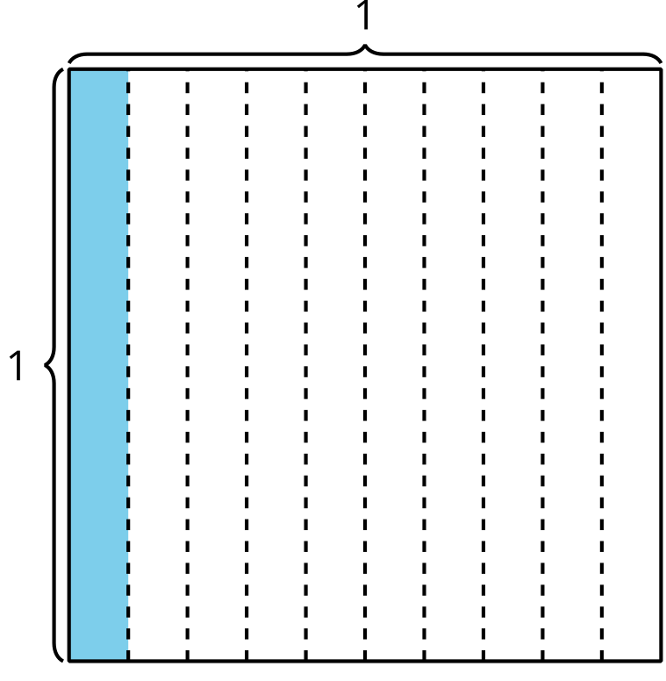
- La cuadrícula representa 1. ¿Cuánto representa la región sombreada?
- Prepárate para explicar tu razonamiento.
- 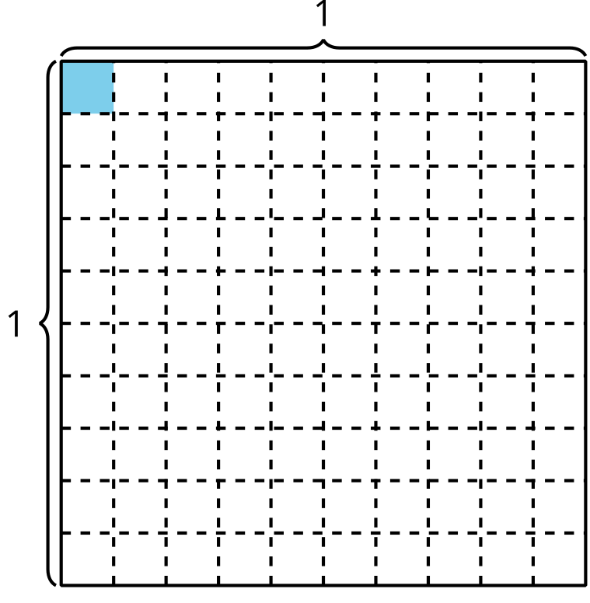
- ¿Cuántas partes rectangulares pequeñas (una de ellas está sombreada) hay en el cuadrado unitario?
- Explica o muestra cómo pensaste.
- 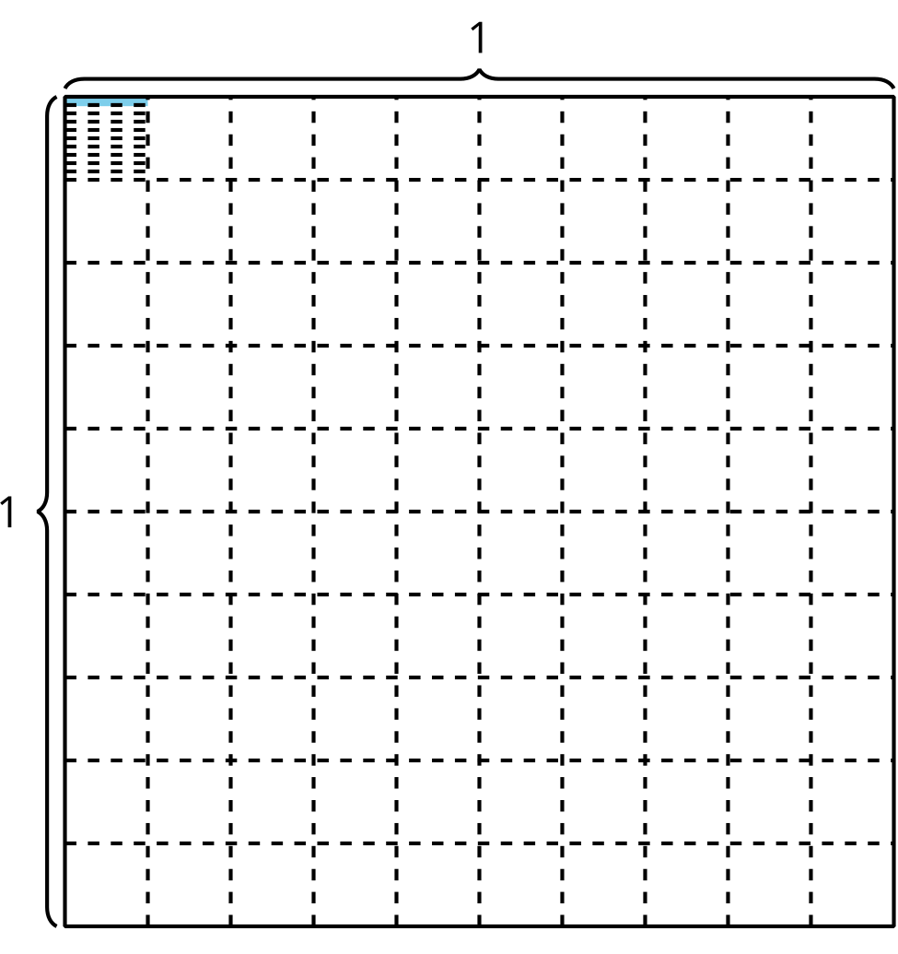
- Fracción | - Decimal
- $\frac{1}{10}$ | - 0.1
- $\frac{1}{100}$ | - 0.01
- $\frac{1}{1,000}$ | - ?
- ¿Cómo crees que escribimos el número ‘un milésimo’ como un número decimal? Explica tu razonamiento.
© CC BY 2021 Illustrative Mathematics®

